PERANCANGAN DATABASE EKSPEDISI PENGIRIMAN BARANG


Dosen Pengampu:
MUNAWAR, S.TP, M. Msi, Ph.D

Anggota:
Jonathan Aditya Puryanto 20210801001

TEKNIK INFORMATIKA
FAKULTAS ILMU KOMPUTER
UNIVERSITAS ESA UNGGUL
2022

Deskripsi
PT Esa Unggul Express adalah perusahaan ekspedisi pengiriman barang yang melayani jasa pengiriman barang khusus untuk 5 regional pulau Jawa. Perusahaan tersebut memiliki Head Office yang berpusat di Jakarta, Perusahaan tersebut juga memiliki 5 buah Gerai atau cabang yang sekaligus berfungsi sebagai Gudang dan tempat transit barang. Masing-masing gerai melayani jasa pengiriman barang, Gerai 1 menjangkau pengiriman daerah Jabodetabek, Gerai 2 menjangkau pengiriman daerah Jawa Timur, Gerai 3 menjangkau pengiriman daerah Jawa Barat, Gerai 4 menjangkau pengiriman daerah Jawa Tengah, dan Gerai 5 menjangkau pengiriman daerah Yogyakarta. Head Office dan Gerai-gerainya memiliki beberapa pegawai yang bekerja sesuai dengan daerahnya, setiap gerai memiliki 1 buah Kasir dan 2 buah Kurir.
Pengirim dapat menggunakan jasa Pengiriman Barang menuju Penerima, Jenis Barang yang bisa dikirim adalah:
- Elektronik
- Farmasi
- Apparel
- Food and Beverages
- Kosmetik
- Otomotif
- Surat Berharga
Jenis Pengiriman yang ditawarkan hanya Reguler. Setiap jenis barang memiliki harga pengiriman yang sama per kilogramnya, yaitu 10.000, kecuali surat berharga yang dikenakan biaya 30.000 per kilogramnya.
Biaya Pengiriman akan dihitung berdasarkan Jarak dari Lokasi asal pengiriman lokasi penerima dan Berat Produk
- Untuk harga Jabodetabek ke Jabodetabek dikenakan biaya 1kg per 1kg
Untuk harga Jabodetabek keluar Jabodetabek dan sebaliknya dikenakan biaya 2kg per 1kg
- Untuk harga Jawa Barat ke Jawa Barat dikenakan biaya 1kg per 1kg
Untuk harga Jawa Barat keluar Jawa Barat dan sebaliknya dikenakan biaya 2kg per 1kg
- Untuk harga Jawa Timur ke Jawa Timur dikenakan biaya 1kg per 1kg
Untuk harga Jawa Timur keluar Jawa Timur dan sebaliknya dikenakan biaya 2kg per 1kg
- Untuk harga Jawa Tengah ke Jawa Tengah dikenakan biaya 1kg per 1kg
Untuk harga Jawa Tengah keluar Jawa Tengah dan sebaliknya dikenakan biaya 2kg per 1kg
- Untuk harga Yogyakarta ke Yogyakarta dikenakan biaya 1kg per 1kg
Untuk harga Yogyakarta keluar Yogyakarta dan sebaliknya dikenakan biaya 2kg per 1kg
Berat Produk ditentukan oleh Berat Sebenarnya atau Berat berdasarkan Volume suatu produk - akan dipilih mana yang lebih besar
Berat berdasarkan Volume dihitung dengan mengalikan dimensi suatu produk (panjang x tinggi x lebar) dan membagi hasilnya dengan 6.000
Misal: Pengirim mengirim barang dengan berat aslinya 1 Kilogram, tetapi dimensinya adalah 8.000 cm³ maka, 9.000/6.000 = 1.5 Kilogram jadi biaya pengiriman untuk barang tersebut dihitung 2 Kilogram
Biaya Asuransi dikenakan 50% dari harga pengiriman dengan tanggungan barang maksimal 10x lipat dari biaya pengiriman dan bersifat opsional
Contoh: Pengirim dari Jabodetabek mengirimkan barang elektronik dengan berat 1kg ke Jawa Timur, tanpa asuransi, Maka biaya kirimnya dikenakan 20.000 karena dihitung 2x lipat atau 2kg karena mengirim diluar daerah regionalnya.
Setiap Kurir bertugas untuk melakukan Pengiriman Barang dari Gerai Tujuan ke beberapa penerima, dan Setiap Kasir bertugas untuk mencatat Transaksi yang dimiliki oleh perusahaan dan setiap Gerai, yang kemudian total pendapatan dari Transaksi akan dimasukkan kedalam Kas pendapatan
ERD
Physical
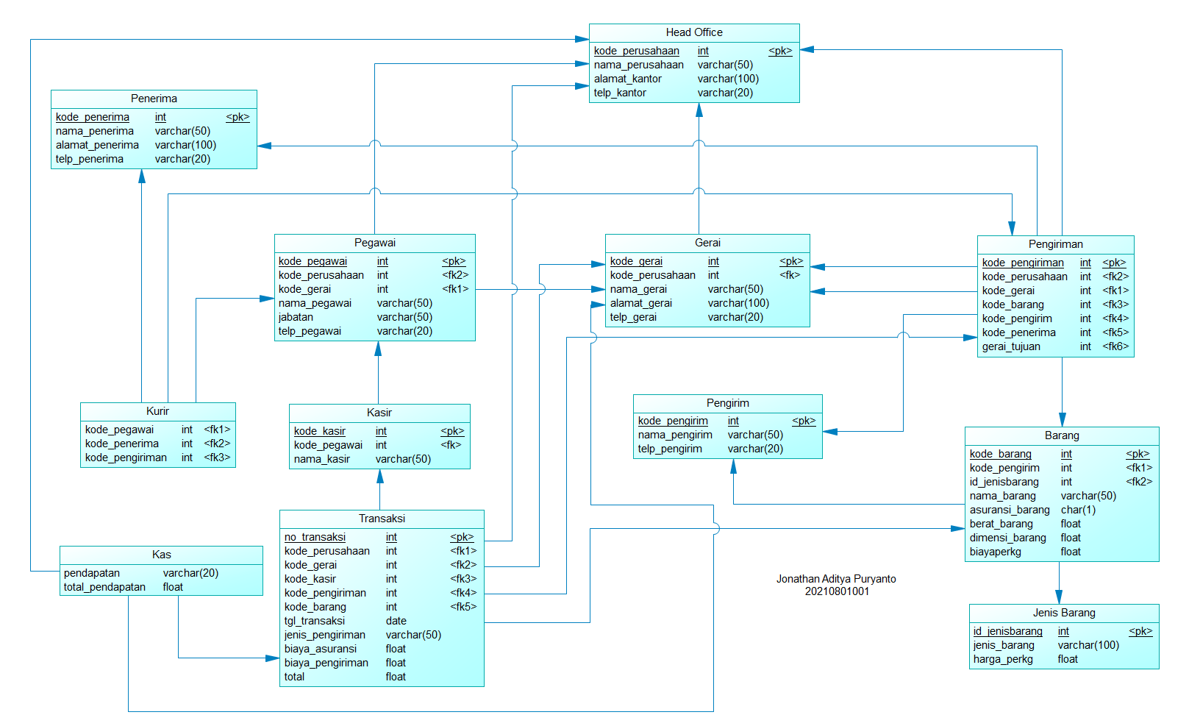

Conceptual
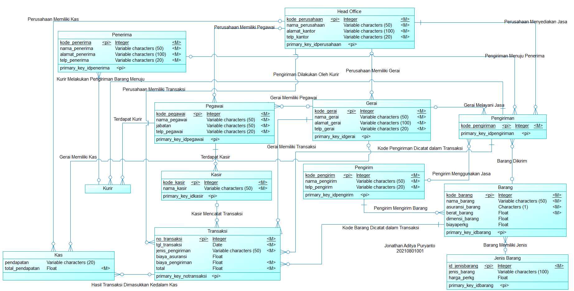
Entitas dan Atribut:
- Head Office: kode_perusahaan (PK), nama_perusahaan, alamat_kantor, telp_kantor
- Gerai: kode_gerai (PK), kode_perusahaan (FK Reference Head Office), nama_gerai, alamat_gerai, telp_gerai
- Pegawai: kode_pegawai (PK), kode_perusahaan (FK Reference Head Office), kode_gerai (FK Reference Gerai), nama_pegawai, jabatan, telp_pegawai
- Pengirim: kode_pengirim (PK), nama_pengirim, telp_pengirim
- Penerima: kode_penerima (PK), nama_penerima, alamat_penerima, telp_penerima
- Jenis Barang: id_jenisbarang (PK), jenis_barang, harga_perkg
- Barang: kode_barang (PK), kode_perusahaan (FK Reference Head Office), kode_gerai (FK Reference Gerai), id_jenisbarang (FK Reference Jenis Barang), nama_barang, asuransi_barang, berat_barang, dimensi_barang, biayaperkg
- Pengiriman: kode_pengiriman (PK), kode_perusahaan (FK Reference Head Office), kode_gerai (FK Reference Gerai), kode_barang (FK Reference Barang), kode_pengirim (FK Reference Pengirim) kode_penerima (FK Reference Penerima), gerai_tujuan (FK Reference gerai)
- Kasir: kode_kasir (PK), kode_pegawai (FK Reference Pegawai), nama_kasir
- Kurir: kode_pegawai (FK Reference Pegawai), kode_penerima (FK Reference Penerima), kode_pengiriman (FK Reference Pengiriman)
- Transaksi: no_transaksi (PK), kode_perusahaan (FK Reference Head Office), kode_gerai (FK Reference Gerai), kode_kasir (FK Reference Kasir), kode_pengiriman (FK Reference Pengiriman), kode_barang (FK Reference Barang), tgl_transaksi, jenis_pengiriman, biaya_asuransi, biaya_pengiriman, total
- Kas: pendapatan, total_pendapatan
ERD sudah dalam bentuk normalisasi 3NF, contoh tabel yang belum dinormalisasi
Pengirim | Penerima, Alamat | Gerai | Nama Barang, Jenis, Berat | Harga Pengiriman, Asuransi | Total | Kode Kirim (Resi)
Yusuf Jordi | Joko Sitompul, Jalan Harapan Indah, Jakarta | Gerai Yudistira | Headset DBE, Elektronik, 1KG | 10000, 0 | 10000 | 10001

DDL / DML
DDL sebenarnya bisa dibuat menggunakan powerdesigner dengan tools generate database, namun disini saya tulis ulang untuk kodenya.
Membuat tabel pengirim, jenis_barang, barang
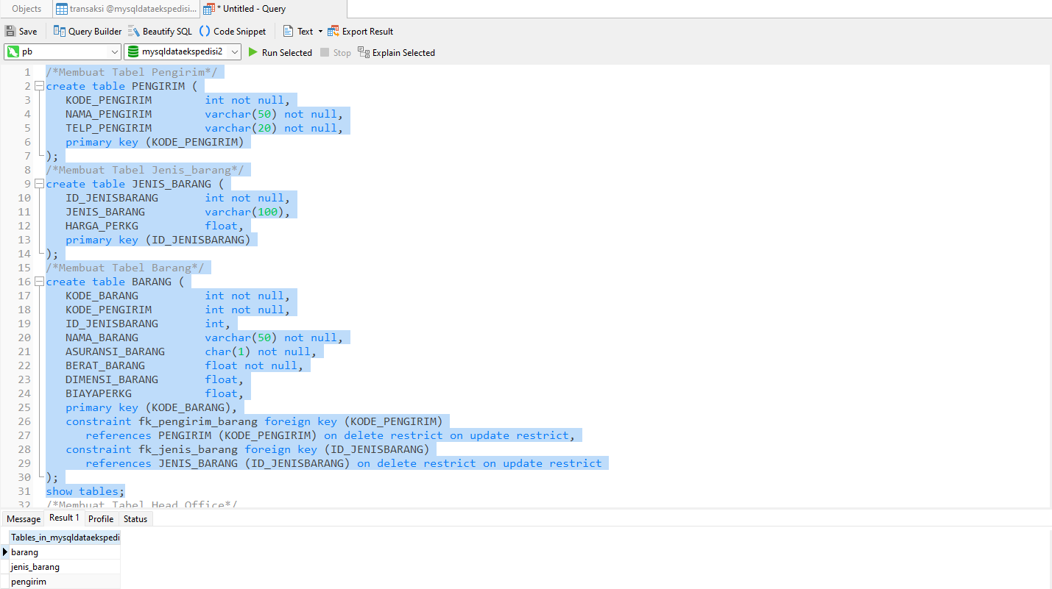

Membuat tabel head office, gerai, pegawai
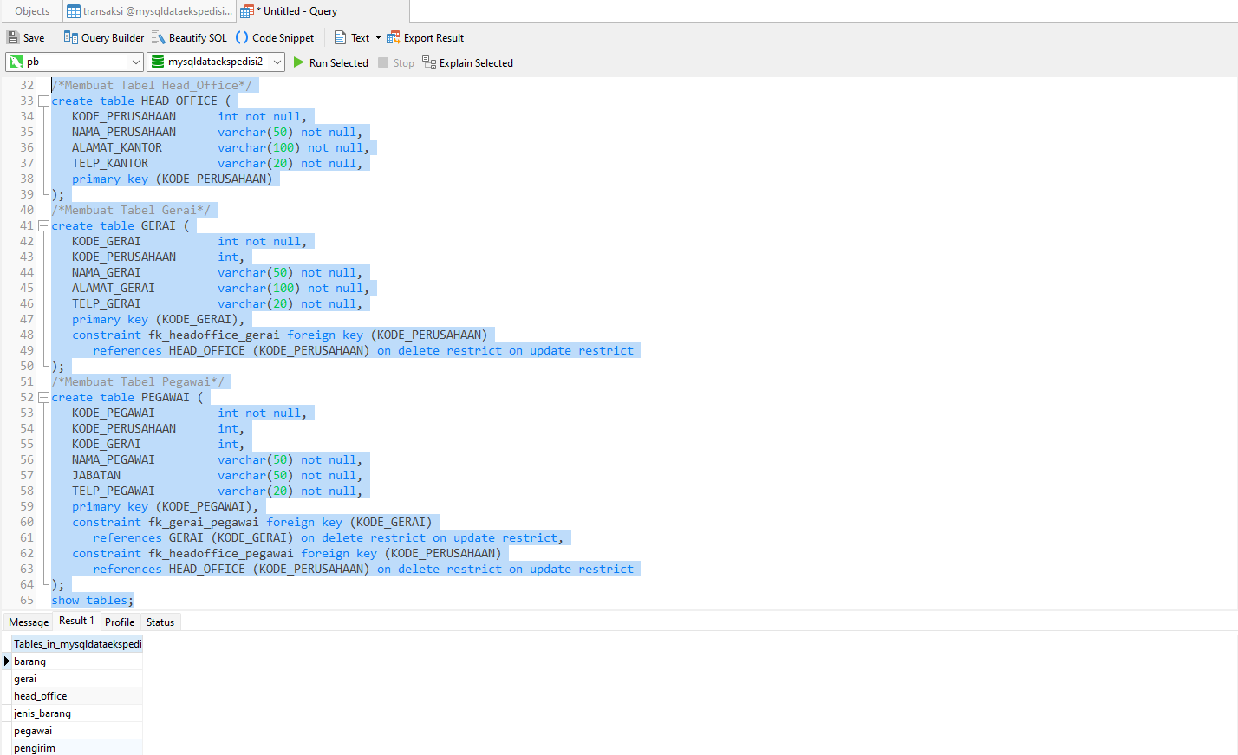
Membuat tabel kasir, penerima, pengiriman
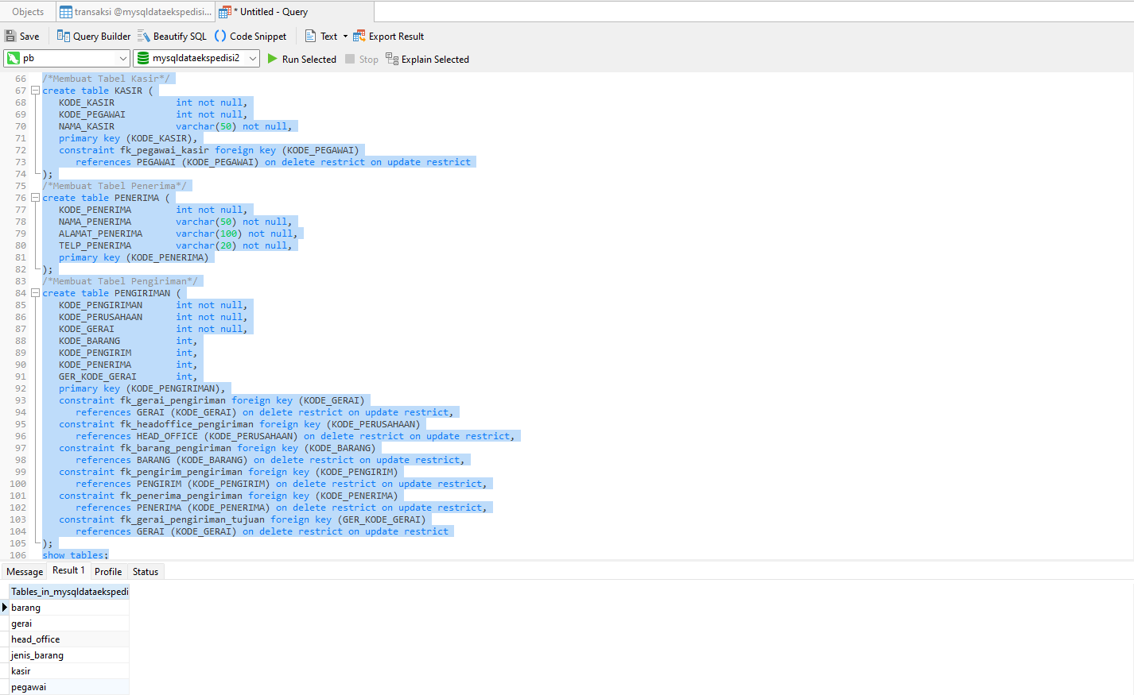

Membuat tabel transaksi, kas, kurir
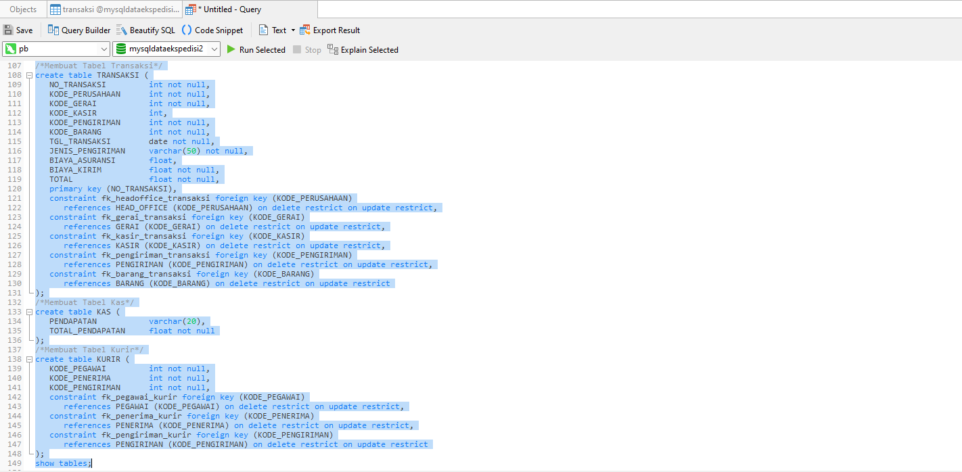
Total ada 12 tabel
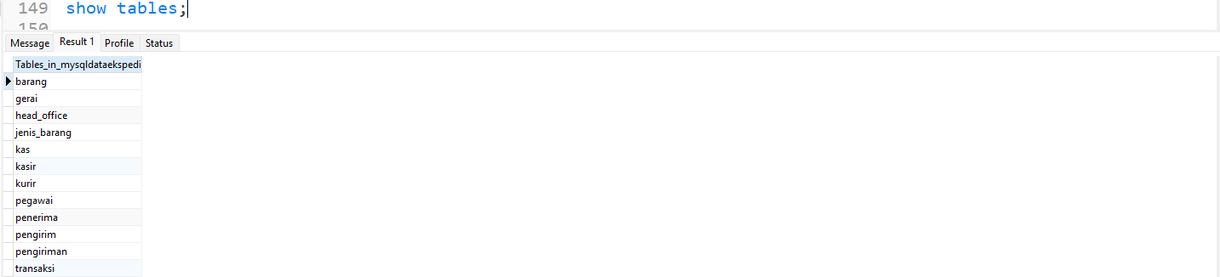

Kemudian tabel-tabel ini akan saya isi dengan data, karena sql dari powerdesigner hanya memuat struktur tabelnya saja
Mengisi tabel Head_Office
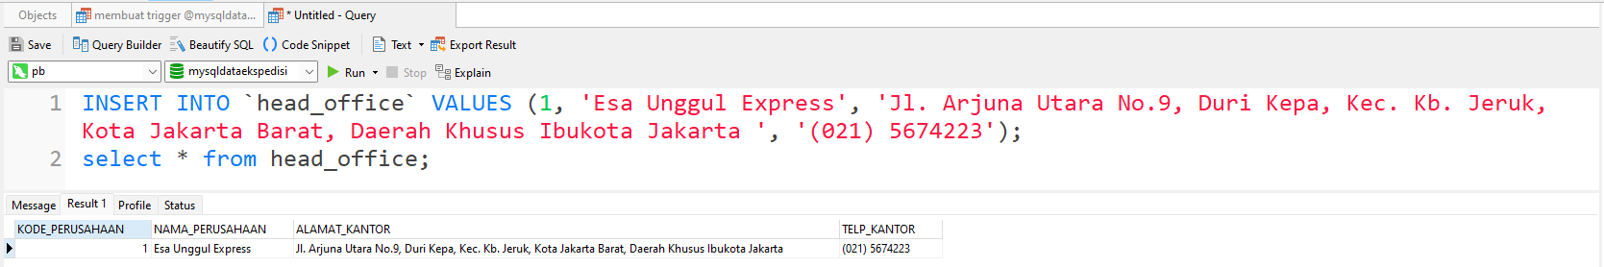
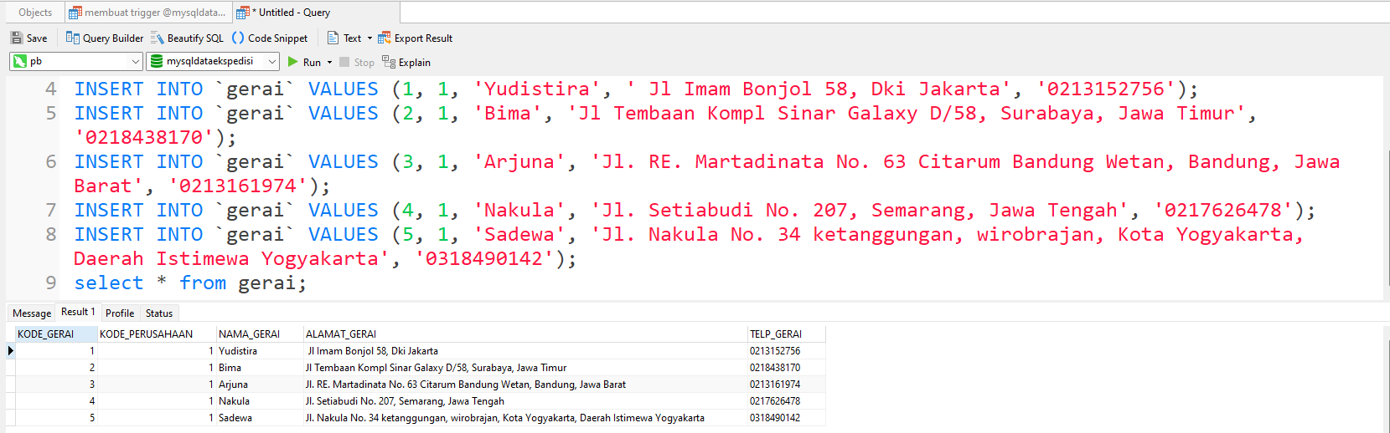
Mengisi tabel Pegawai
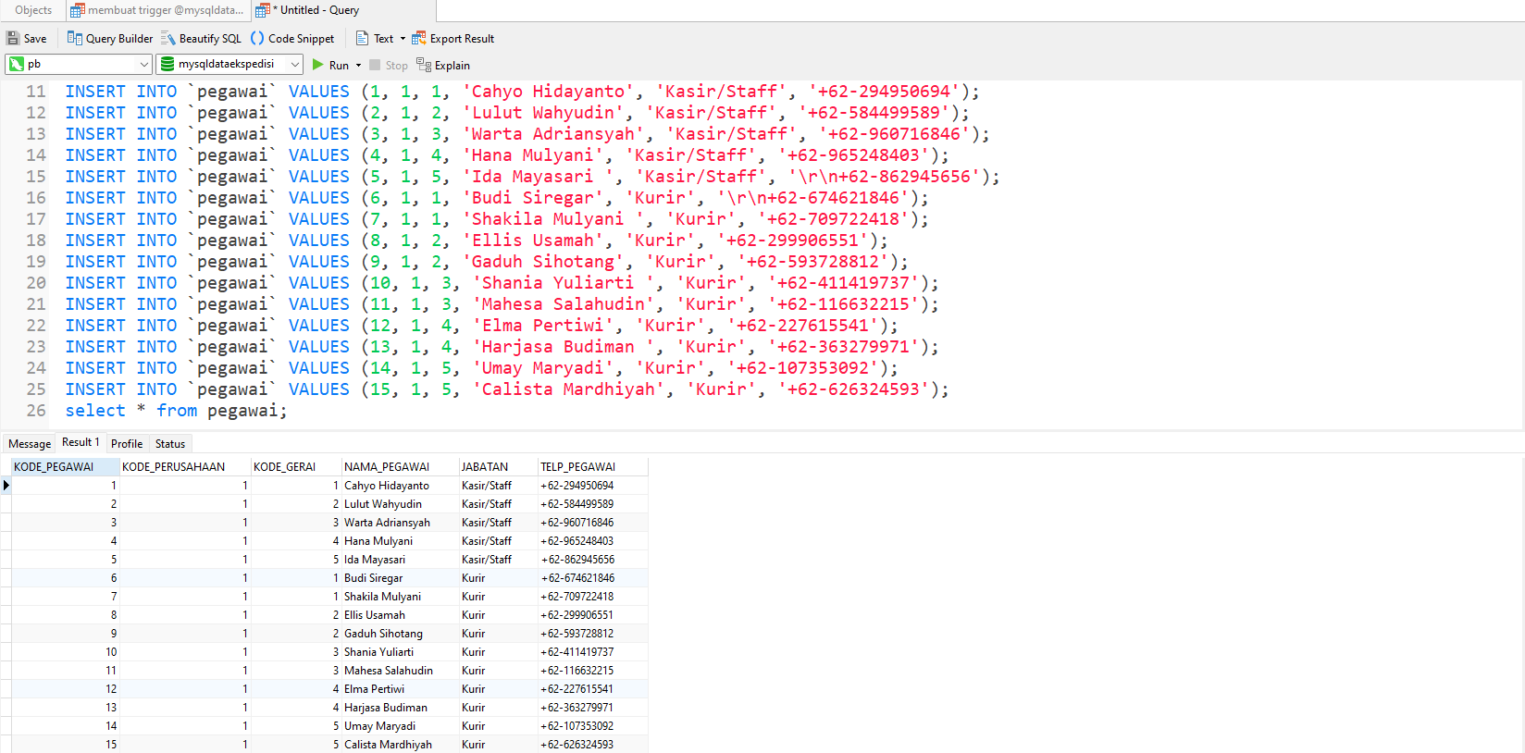
Mengisi tabel Pengirim
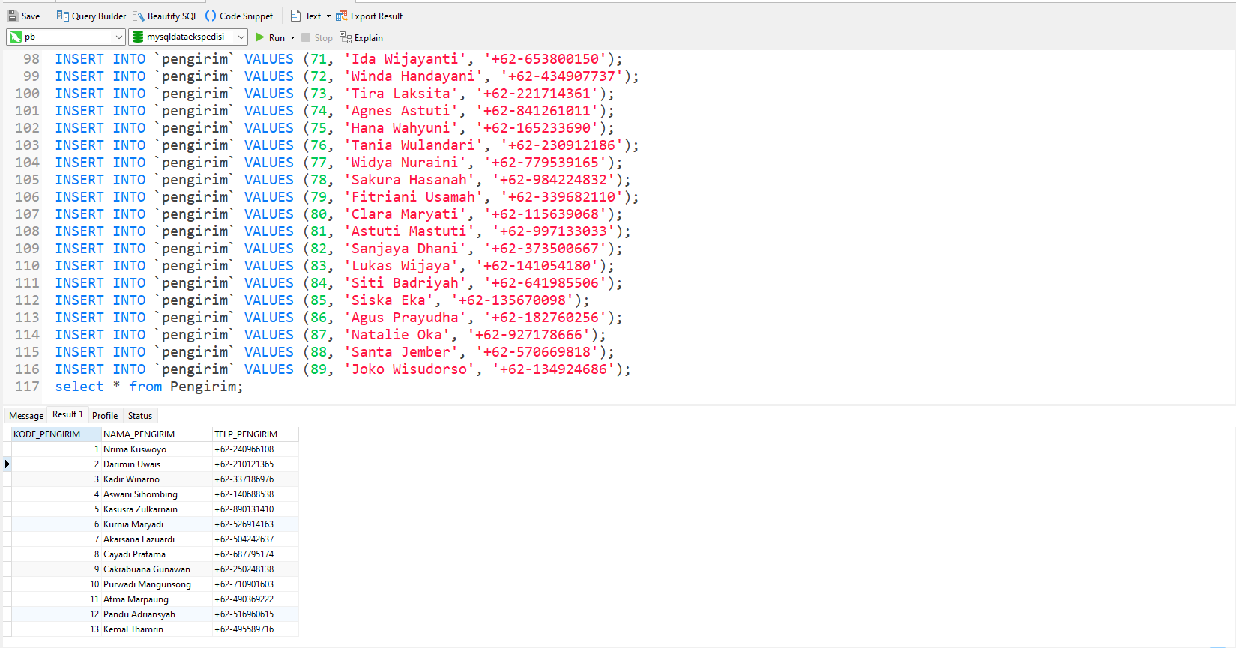
Mengisi tabel Penerima
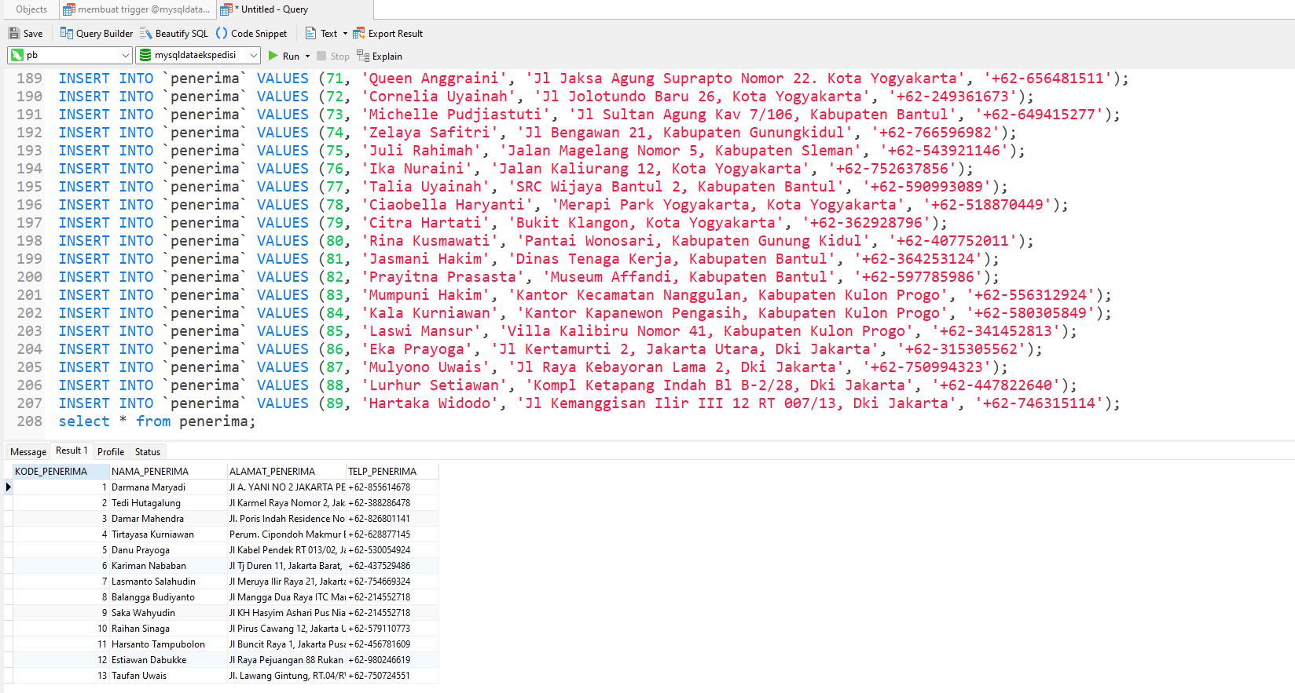
Mengisi tabel Jenis Barang
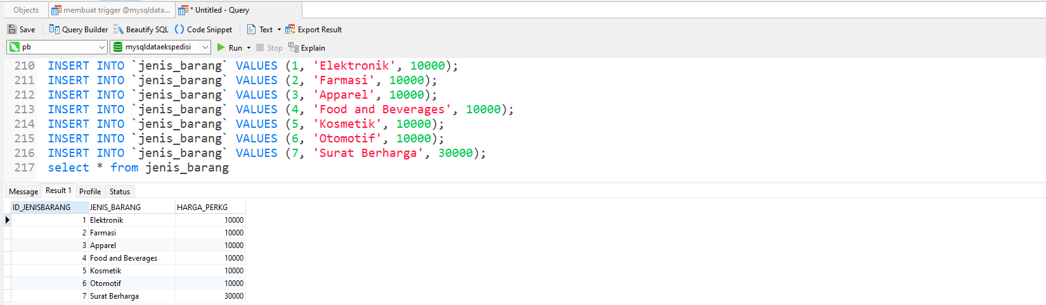
Mengisi tabel barang
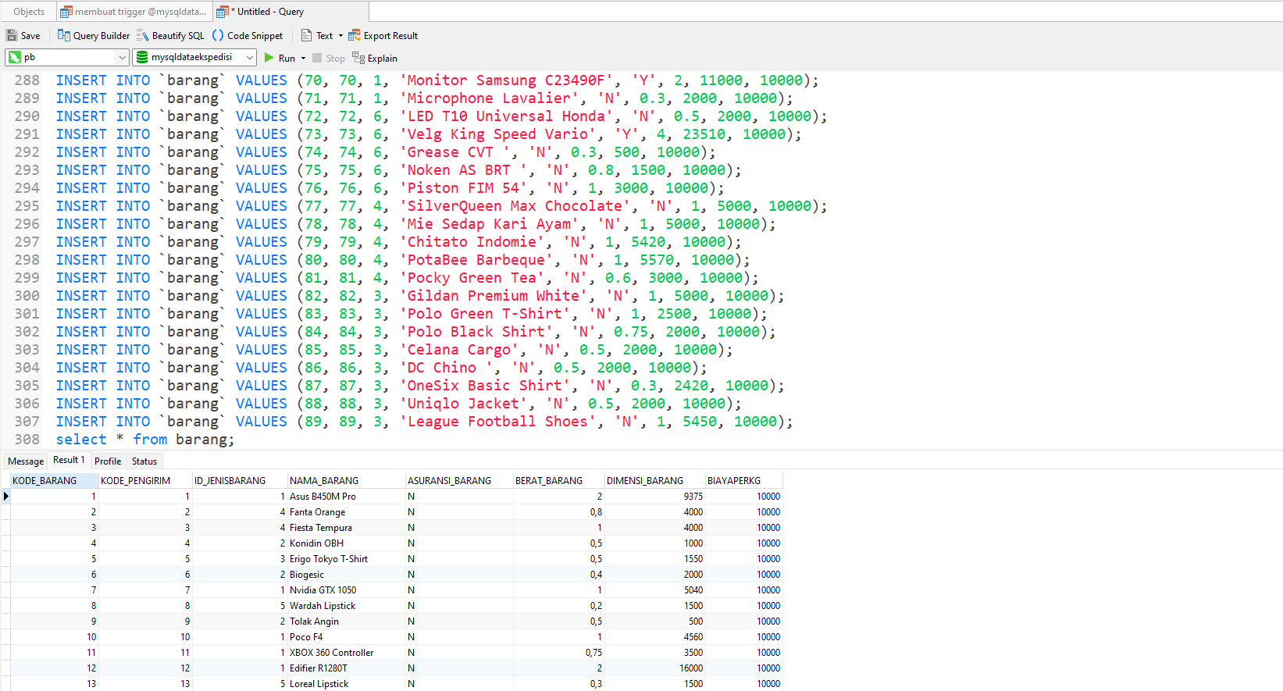
Mengisi tabel Kasir
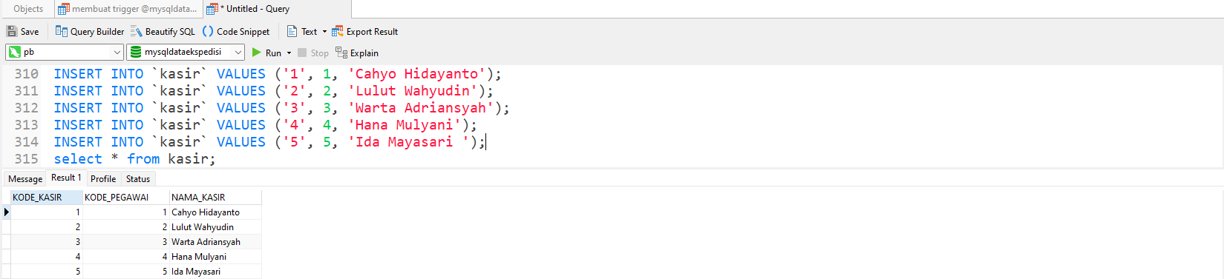
Mengisi tabel Pengiriman
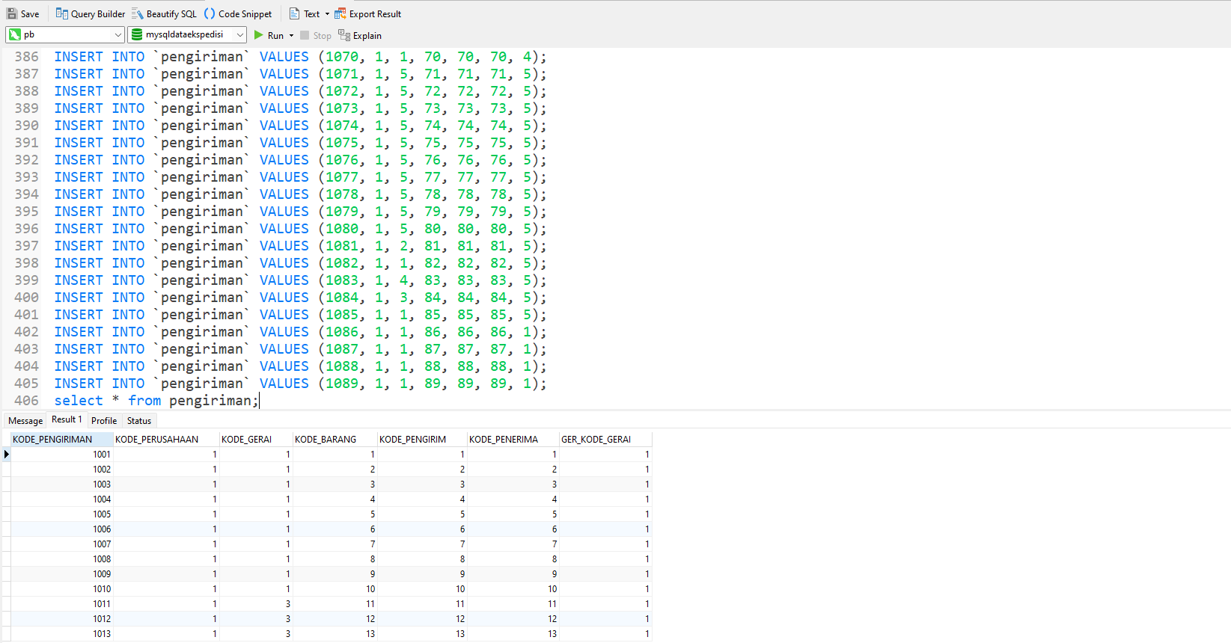
Mengisi tabel Kurir
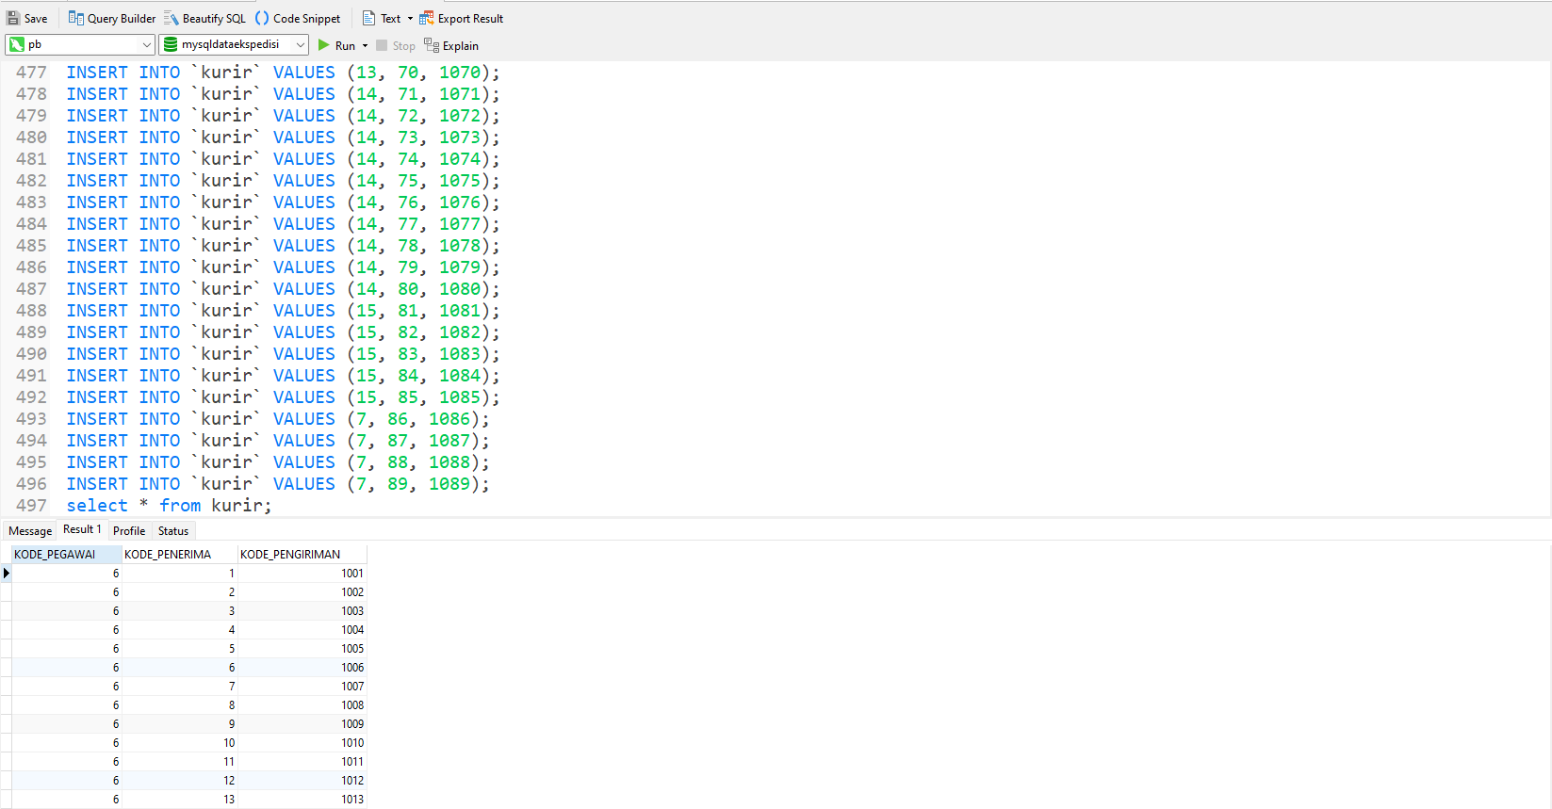
Sebelum mengisi tabel transaksi, disini saya akan membuat trigger terlebih dahulu untuk mengatur pendapatan di tabel kas secara otomatis.
Trigger
Sebelum melanjutkan menginput data kedalam tabel-tabel yang ada, saya membuat 3 trigger untuk menambahkan/mengurangi/mengubah kas secara otomatis berdasarkan kolom `total` didalam tabel transaksi, sebelum itu isi dulu data didalam tabel kas sesuai dengan yang digambar.
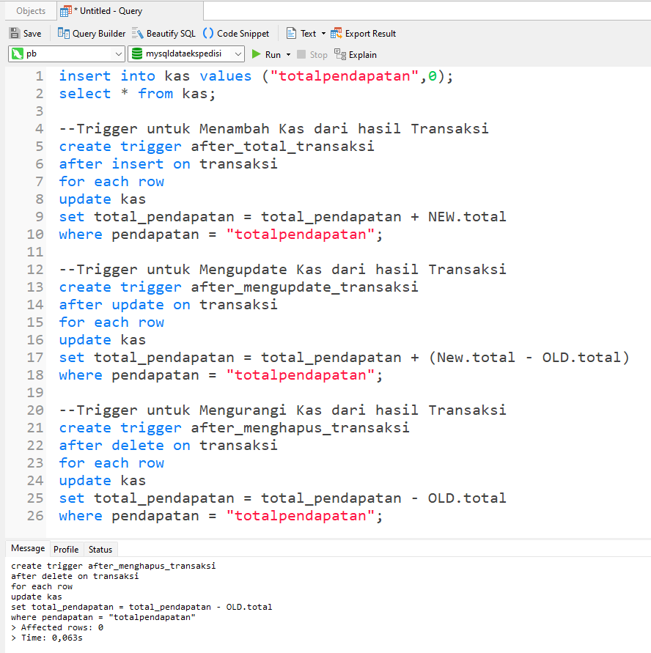
Selanjutnya saya isi tabel transaksi sebanyak 89 hari atau 3 bulan dari tanggal 1 Januari 2023 – 31 Maret 2023, dengan masing masing 1 hari 1 transaksi, untuk mengisi tabel transaksi, saya sudah melengkapi data dari tabel yang lain.
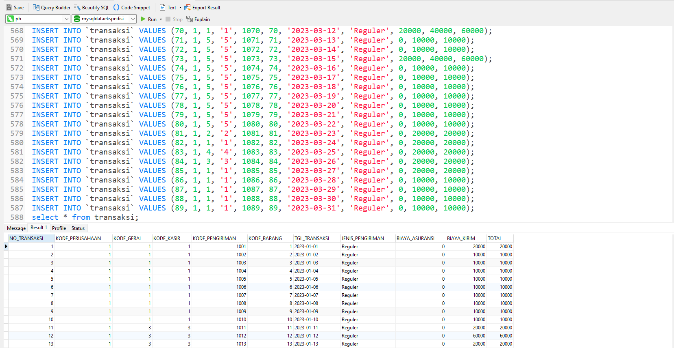
Disini, jika trigger yang sudah dibuat berfungsi dengan baik, Seharusnya nilai total_pendapatan didalam tabel kas sudah sama dengan jumlah dari total di tabel transaksi, disini akan saya buktikan.
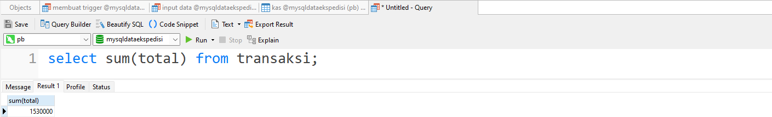
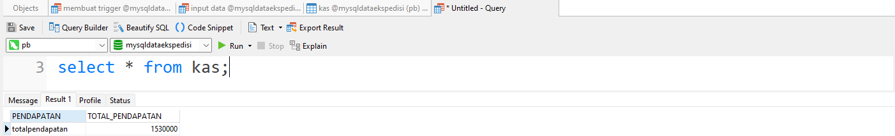
Dan berjalan dengan baik, selanjutnya saya akan coba update nilai total disalah satu field yang ada didalam transaksi
Disini akan saya ubah nilai biaya_kirim dan total menjadi 40 ribu, jadi pendapatannya Seharusnya bertambah 30000
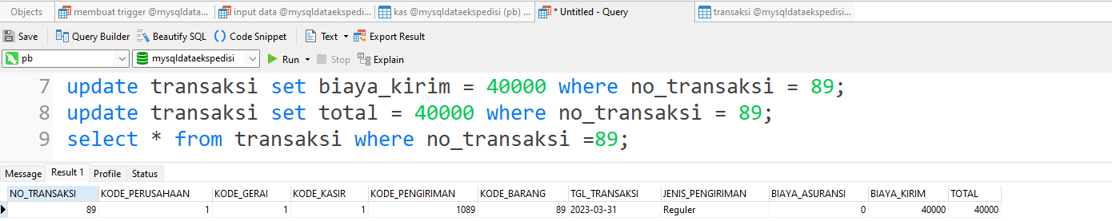
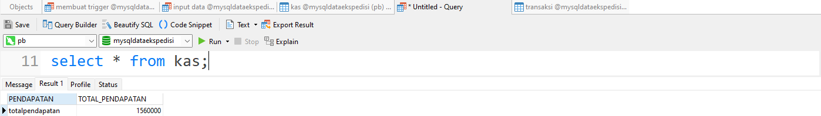 Berjalan dengan baik, disini saya akan coba mendelete transaksi nomor 89, untuk melihat apakah total_pendapatan didalam tabel kas berkurang atau tidak, Seharusnya berkurang 40000
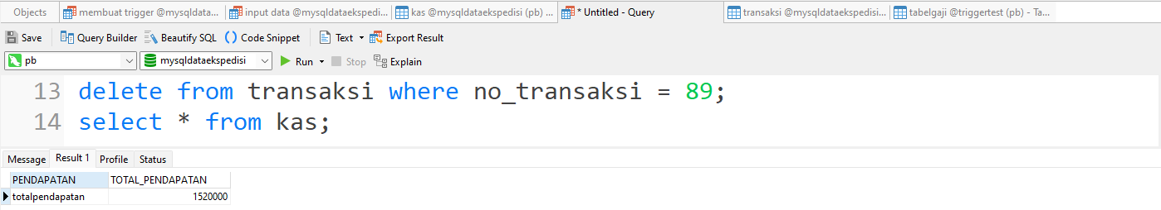
Berjalan dengan baik, sekarang saya akan coba menambahkan kembali transaksi nomor 89 dengan total 10000 karena satu regional jabodetabek dan barangnya 1kg
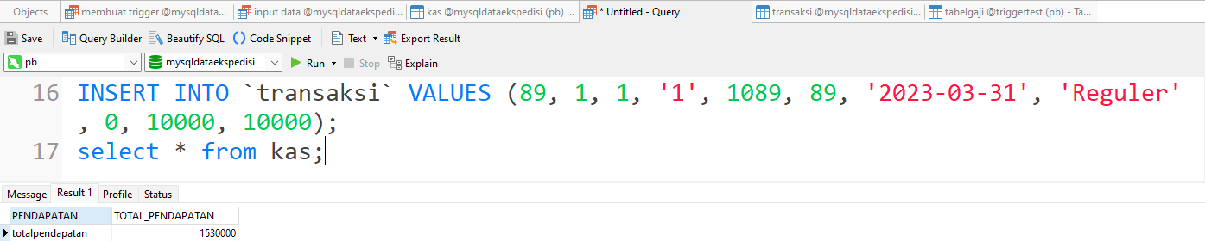
Selanjutnya adalah membuat stored procedure untuk memfilter transaksi.
Stored Procedure
Stored procedure saya buat didalam tabel transaksi agar kita bisa memfilter transaksi dari tanggal berapa sampai tanggal berapa dengan efisien
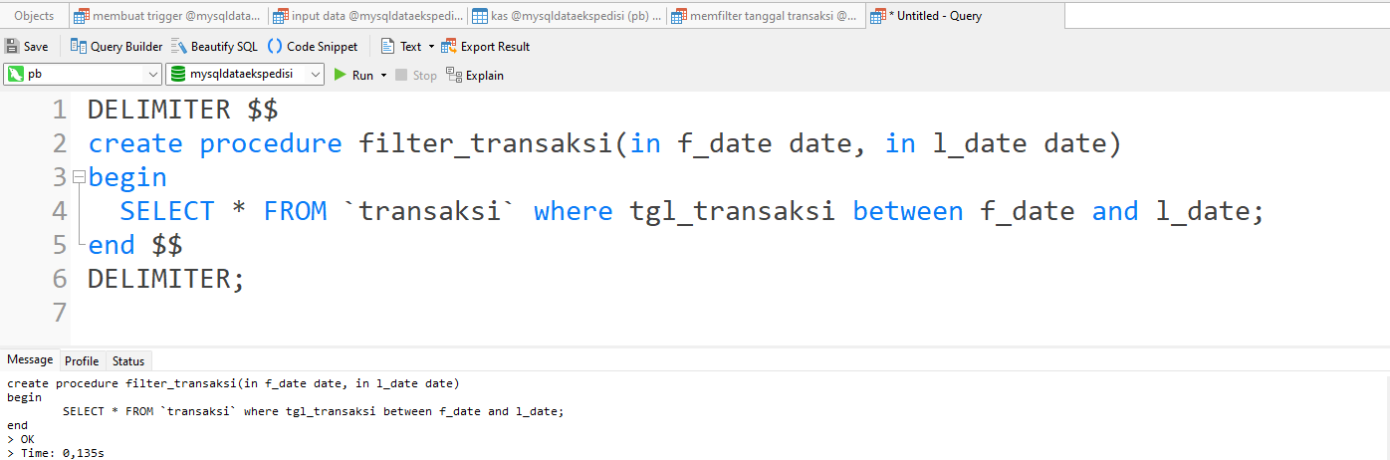
Disini saya membuat nama procedure filter_transaksi dengan dua parameter bertipe data date, f_date untuk first date atau tanggal pertama dan l_date untuk last date, atau tanggal terakhir, untuk memanggilnya cukup jalankan command “call filter_transaksi('YYYY-MM-DD', 'YYYY-MM-DD);” contohnya disini saya akan memfilter transaksi dari tanggal 10 Februari 2023 sampai tanggal 28 Februari 2023
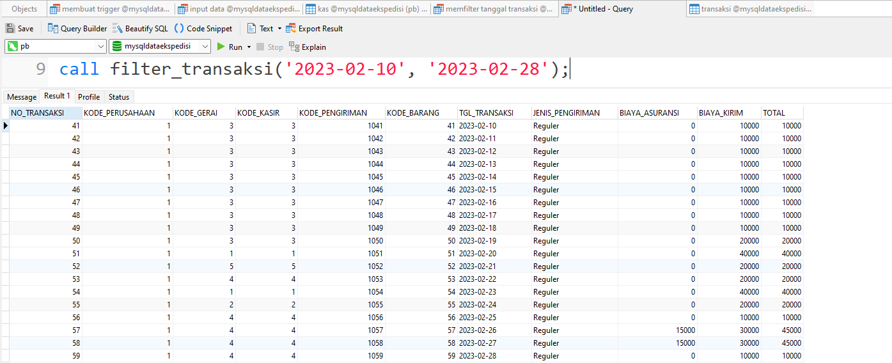
Contoh lain dari tanggal 1 Maret 2023 sampai tanggal 31 Maret 2023 atau satu bulan
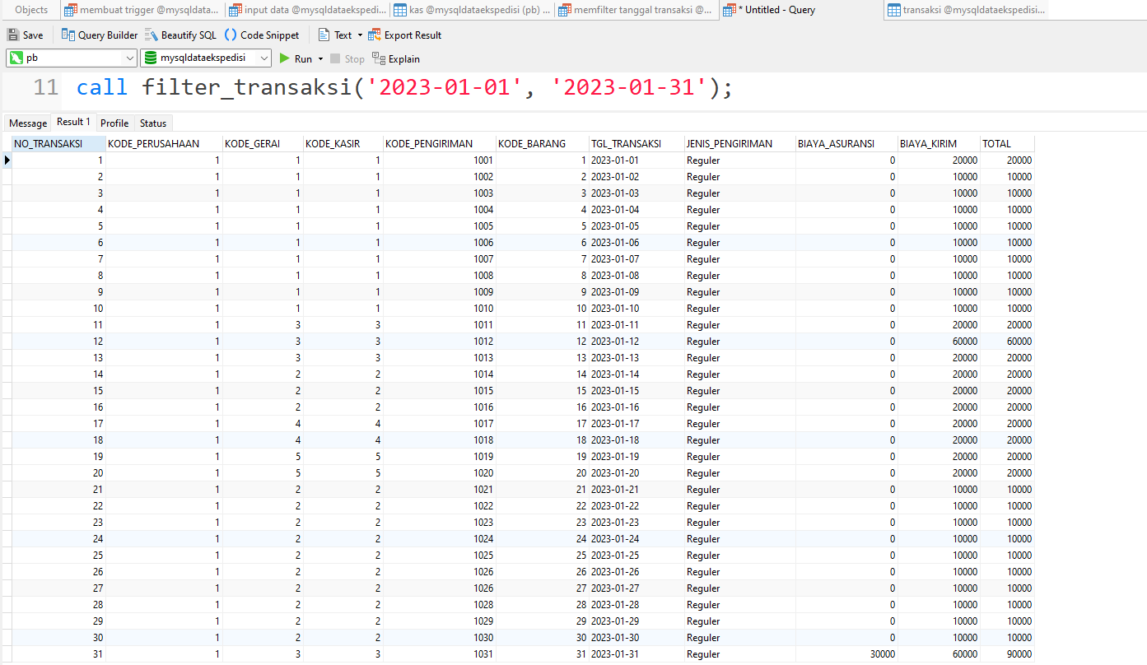
Stored procedure yang kedua adalah fungsi untuk memfilter transaksi gerai
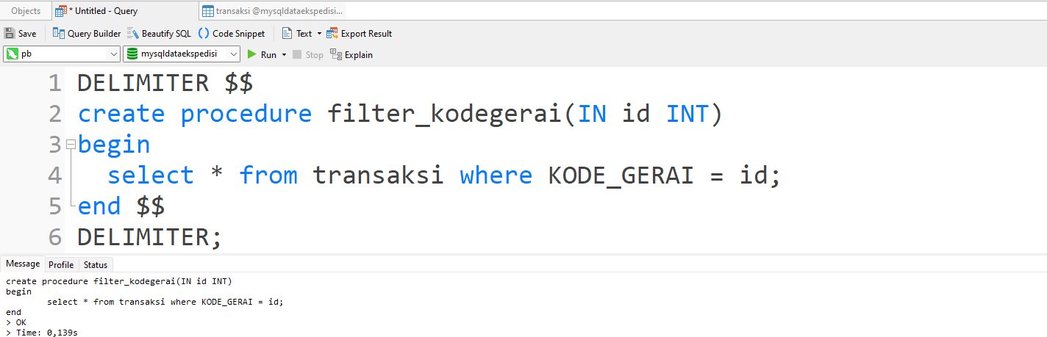
Memanggil stored procedure kedua
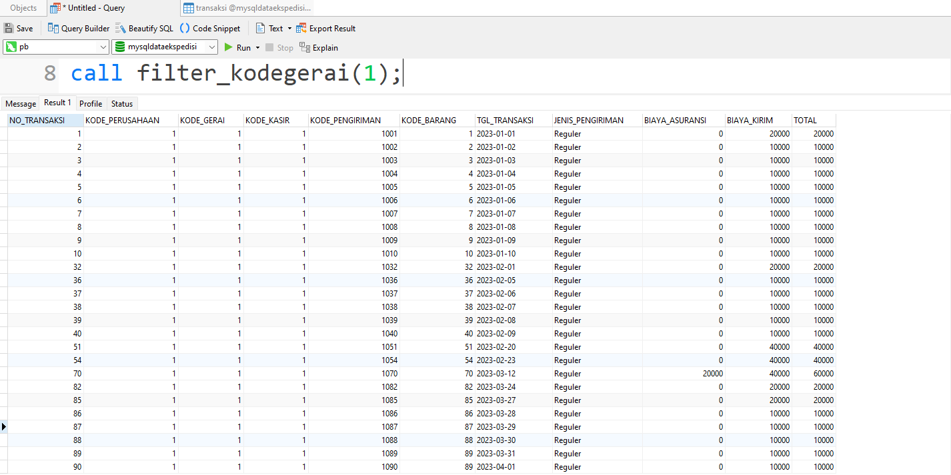
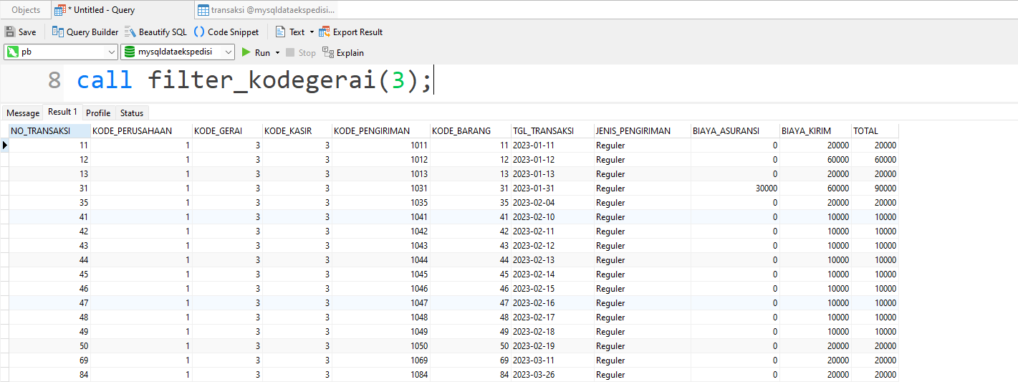
Selanjutnya membuat stored procedure ketiga adalah untuk memfilter jenis barang di tabel barang
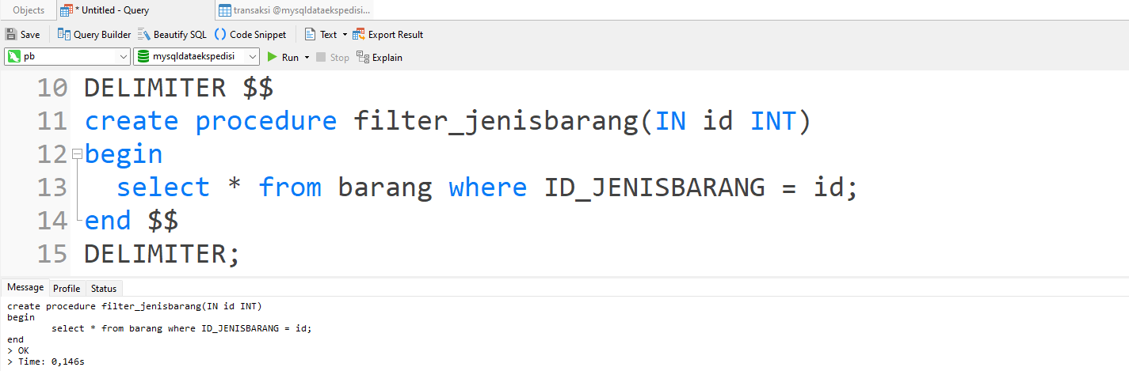
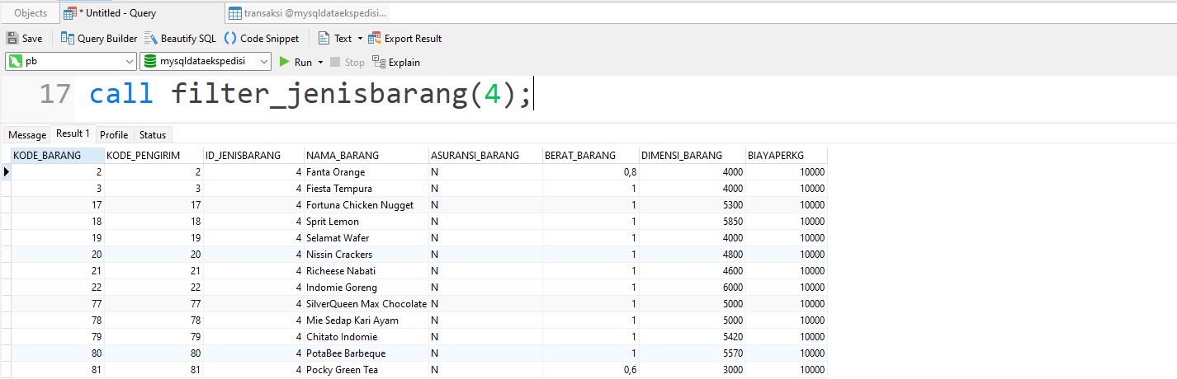
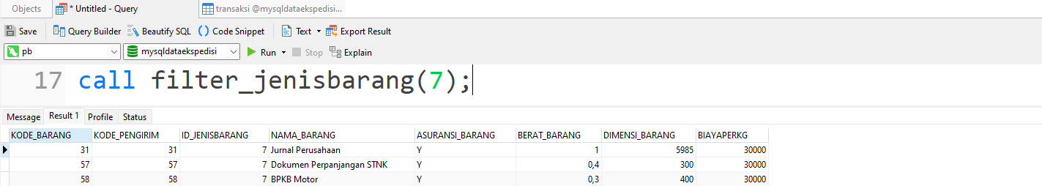
Cara Membuat Transaksi Baru
- Isikan data Pengirim dan Penerima, seperti kode pengirim, alamat, nomor telepon
- Isikan data Barang yang mau dikirim, kode barang, kode pengirim, id jenis barang, nama barang, asuransi barang, berat barang, dimensi barang, biaya perkg
- Isikan data Pengiriman, seperti kode pengiriman(resi), kode perusahaan, kode gerai asal, kode barang, kode pengirim, kode penerima, gerai tujuan.
- Isikan data Kurir, isi data kode pegawai (harus sesuai dengan kode gerai tujuan pengirimannya, bisa dilihat di tabel pegawai dan pengiriman), kode penerima, dan kode pengiriman
- Setelah semua Langkah diatas, baru masukkan data Transaksi, seperti nomor transaksi, kode perusahaan, kode gerai, kode kasir (sesuai dengan gerai asal), kode pengiriman, kode barang, tanggal transaksi, jenis pengiriman, biaya asuransi, biaya kirim dan total.
Contoh
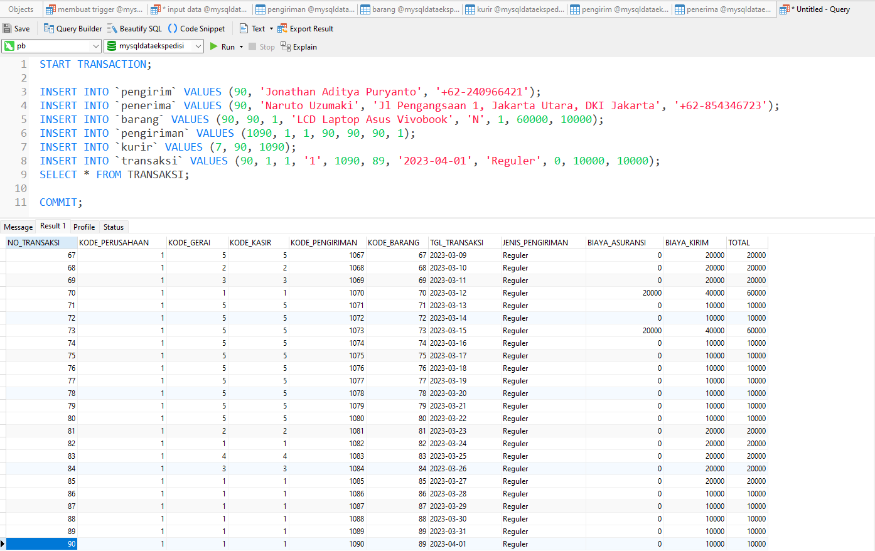
Transaksi Selama 90 Hari
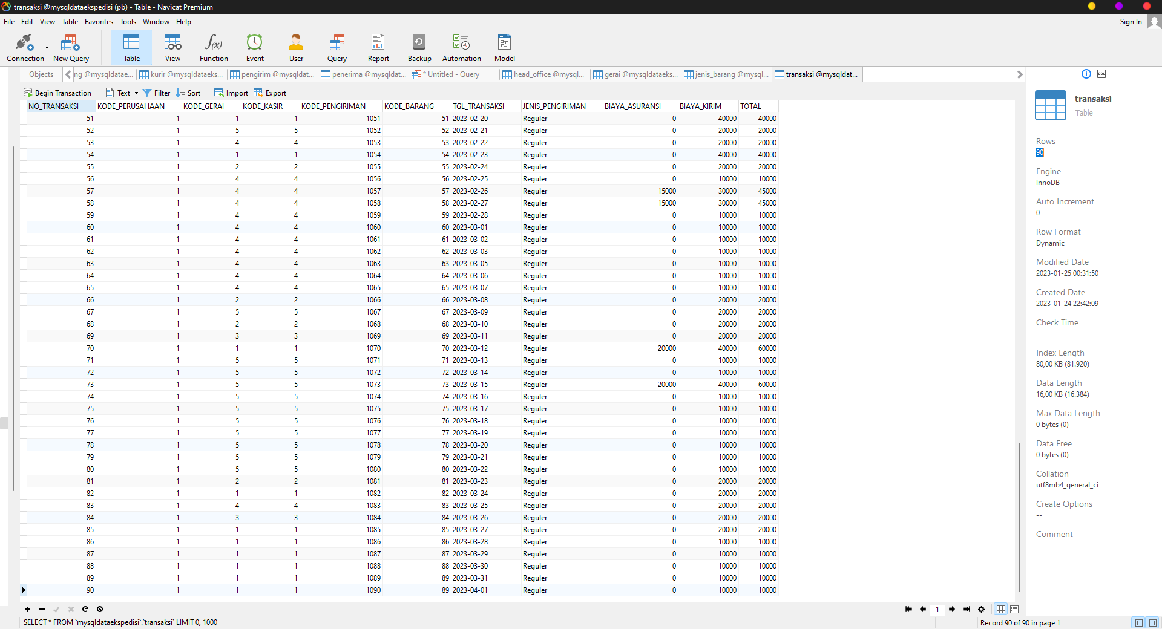
Seluruh File yang berkaitan dengan laporan ini sudah diupload di https://drive.google.com/drive/folders/1yTMkNE10RMPWZs2roW-9XmBHS49AmwBi?usp=sharing
Mungkin seperti itu saja rancangan database untuk ekspedisi pengiriman dari saya, mohon maaf kalau program ini masih banyak kecacatan dan jauh dari kata sempurna, mohon maaf juga bila ada kesalahan penulisan. Tugas ini dikerjakan secara individu oleh Jonathan Aditya Puryanto 20210801001. Terimakasih!

